AICP
AI 漫剧与视频内容
工业化生产工作台

从模型能力到可交付内容，让创作团队像一条可治理、可复用、可扩展的产线运行。
CONTENT  剧本、分镜、画布与资产 | INTELLIGENCE  Agent、模型与工作流 | GOVERNANCE  质量、成本与企业治理

客户与投资人介绍版
2026 年 8 月 · PRODUCT BRIEF

01 · EXECUTIVE SUMMARY

一套平台，连接创意、模型与交付
AICP 的核心不是多一个生成入口，而是把内容生产全过程变成可管理的系统。
面向谁  漫剧、短剧、长篇内容与 TVC 团队；创作者、制片、企业管理者与模型运营人员。 | 解决什么  工具割裂、过程失控、经验难复制、模型接入重复以及成本与交付难追踪。 | 如何实现  内容生产工作台负责业务流程，模型服务控制台负责模型、渠道、计量与可观测性。

对客户的价值
减少跨工具搬运，让项目、任务、版本、资产、质量和成本进入同一条可追踪生产链。

对投资人的意义
从一次性生成工具升级为深入业务流程的生产基础设施，价值可由席位、用量、企业治理与生态服务多层承载。

● 正确边界：定位为生产工作台，不提供视频剪辑或多轨时间轴。
● 事实口径：本文使用真实运行页面；空状态只证明产品结构，不代表经营规模。

02 · MARKET PROBLEM

内容生产进入 AI 时代，管理方式仍停留在工具时代
01 工具割裂  文本、图像、视频与配音分散，项目上下文反复搬运。 | 02 过程不可控  生成结果很多，采用版本、失败原因和交付状态难追踪。 | 03 经验难复制  导演、编剧与制片判断停留在个人，难固化为组织流程。
04 接入重复  多供应商、多协议、多计费口径增加研发和运维负担。 | 05 成本不透明  难回答谁调用了什么模型、花了多少、是否产生有效结果。 | 06 治理缺位  权限、预算、审批、审计和资产边界无法覆盖 AI 生产链。

关键判断
行业缺少的不是又一个模型入口，而是一套能够把创意、模型、流程、人和资产连接起来的生产操作系统。

03 · PRODUCT POSITIONING

双平台、同一条生产链
内容体验与模型底座分层建设，既服务创作者，也服务技术与运营团队。
内容生产工作台 · 8080 | 创作与生产 | 模型服务控制台 · 3001
剧本 · 分镜 · 画布 · 资产 | 任务 / 结果 | 模型 · 渠道 · 路由 · 计量
Agent · SOP · 企业业务 | 状态 / 成本 | 日志 · 额度 · 可观测性

● 8080 内容生产工作台：承载内容项目、剧本、分镜、画布、资产、Agent、SOP 与企业业务。
● 3001 模型服务控制台：承载模型目录、上游渠道、路由、额度、日志和调用成本。
● 协同关系：生产端提出任务，模型端统一调用和计量，结果回到资产与任务体系沉淀。
当前账号边界
两端通过短时 SSO/JWT 桥与用户映射协同；完整统一账户仍处于演进过程中，本文不将目标态表述为已完成。

04 · PRODUCTION LOOP

从故事种子，到可交付素材包
每个生成结果都进入版本、任务、质量、成本和资产关系，而不是停留在聊天窗口。
01  故事种子 | 02  剧本 / 世界观 | 03  分集 / 分镜 | 04  画布编排 | 05  多模型生成 | 06  Agent / SOP | 07  资产 / 交付
→ | → | → | → | → | → | ✓

可追踪  知道结果从哪里来、用过什么模型、经历过哪些审核。 | 可复用  角色、场景、镜头、提示与工作流持续沉淀为项目资产。 | 可治理  生产准入、返工、权限、预算与审计覆盖关键动作。

闭环价值
AICP 优化的不是一次提示词，而是从创作决策到素材交付的整条价值链。

05 · UNIFIED WORKSPACE

三类创作，共用一套生产底座
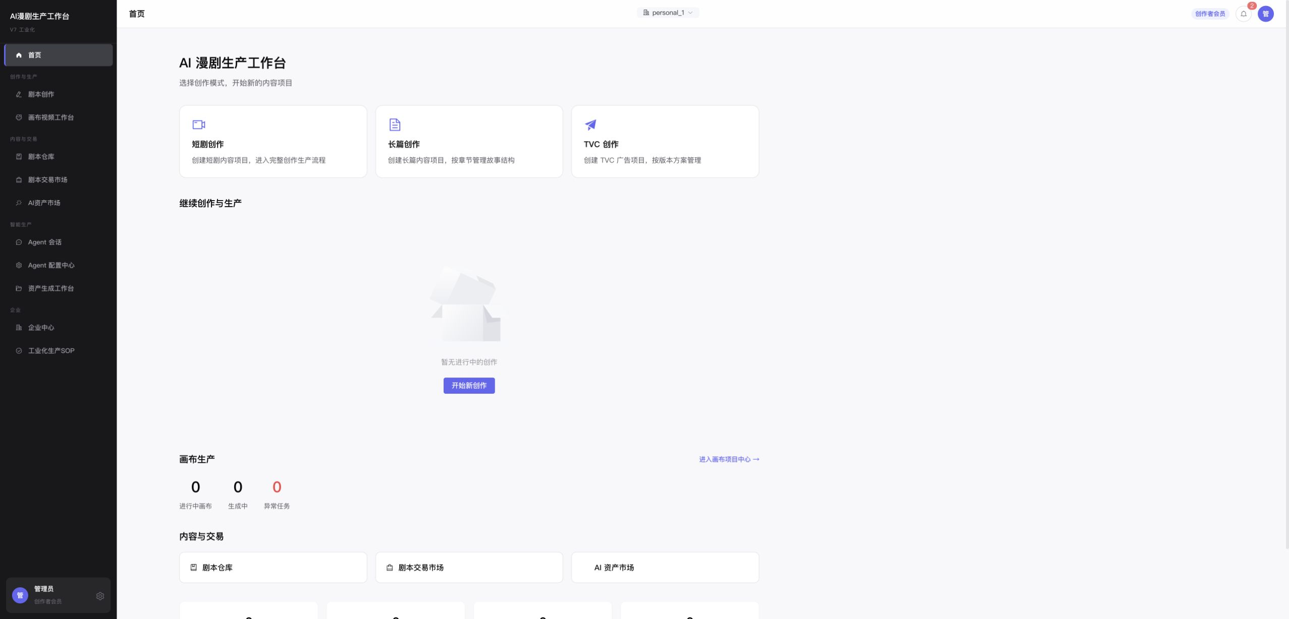
图 1｜AICP 内容生产工作台首页
短剧、长篇与 TVC 从同一入口创建；创作、画布、内容交易、Agent、资产、企业与 SOP 在统一导航中协同。
业务价值
内容类型可以不同，但项目、任务、资产和治理方式保持一致，降低团队扩大品类时的系统复杂度。

06 · SCRIPT & IP ASSETS

剧本不是文件，而是生产链的上游资产
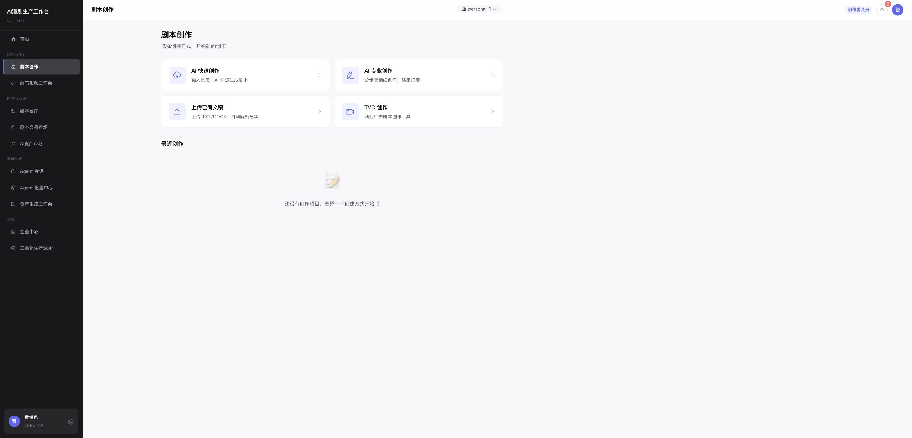
图 2｜剧本创作启动台
快速创作、专业分步创作、已有文稿导入与 TVC 创作覆盖不同成熟度和内容类型。
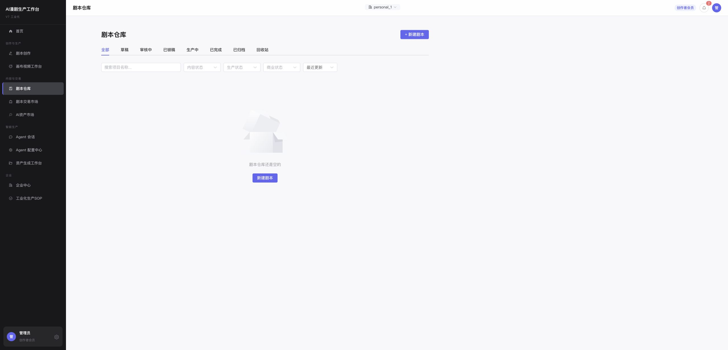
图 3｜剧本仓库
草稿、审核、锁稿、生产、完成与归档状态连接内容决策和后续生产。

07 · VISUAL PRODUCTION

用画布编排生产，而不是堆叠工具
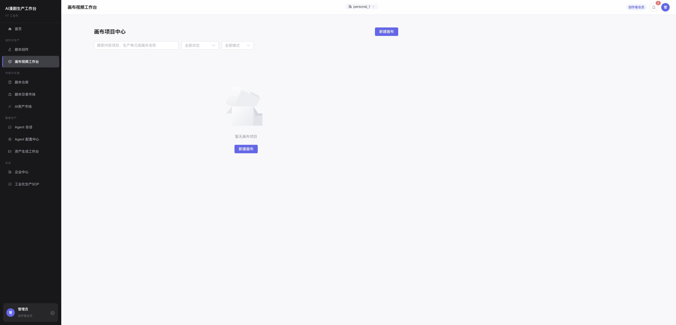
图 4｜画布项目中心
画布承接剧本与分镜之后的可视化生产，通过项目、状态与模式组织生产单元。
● 节点化：角色、场景、分镜、图片、视频和任务可以在同一空间组织。
● 批量化：工作流模板和生成任务让重复步骤可复用、可规模化。
● 边界清晰：平台聚焦生产编排与素材交付，不替代专业剪辑器。

08 · ASSET OPERATIONS

成功结果和失败任务，都进入同一个资产视图
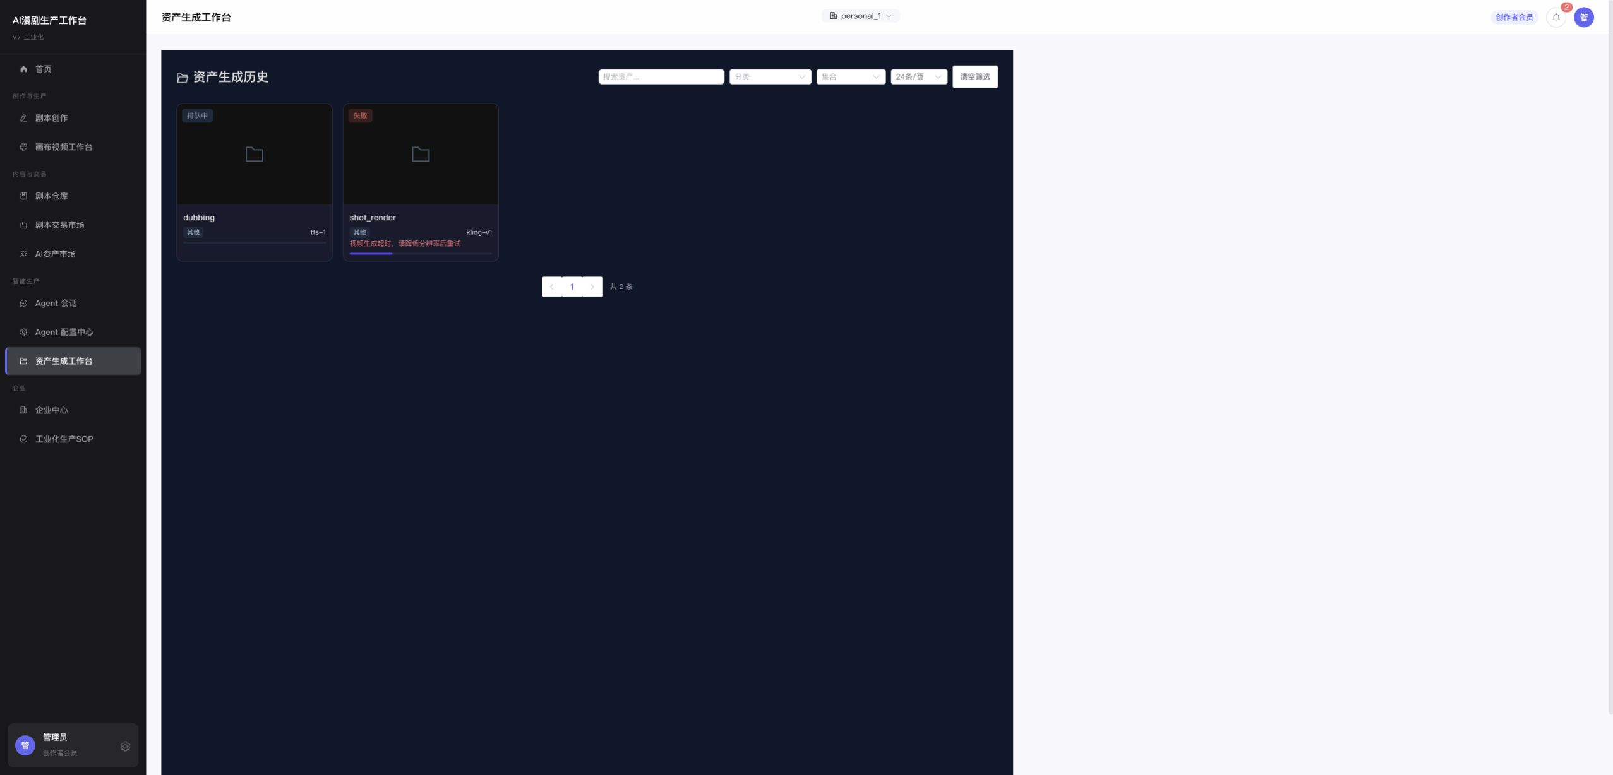
图 5｜资产生成工作台
页面展示排队中、失败、任务类型、模型与错误原因，异常不再散落在各个供应商后台。
生成记录  保留任务状态、模型和执行结果。 | 资产组织  按项目、集合与业务类型分类管理。 | 生产复用  资产可发送到画布、重新生成、归档或进入后续交付。

09 · AGENT & SOP

把个人经验，变成可配置的组织能力
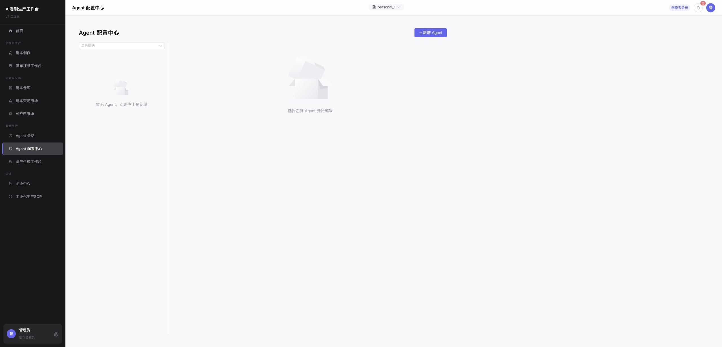
图 6｜Agent 配置中心
Agent 拥有独立配置入口，为角色蓝图、版本、绑定、试跑和执行快照提供承载。
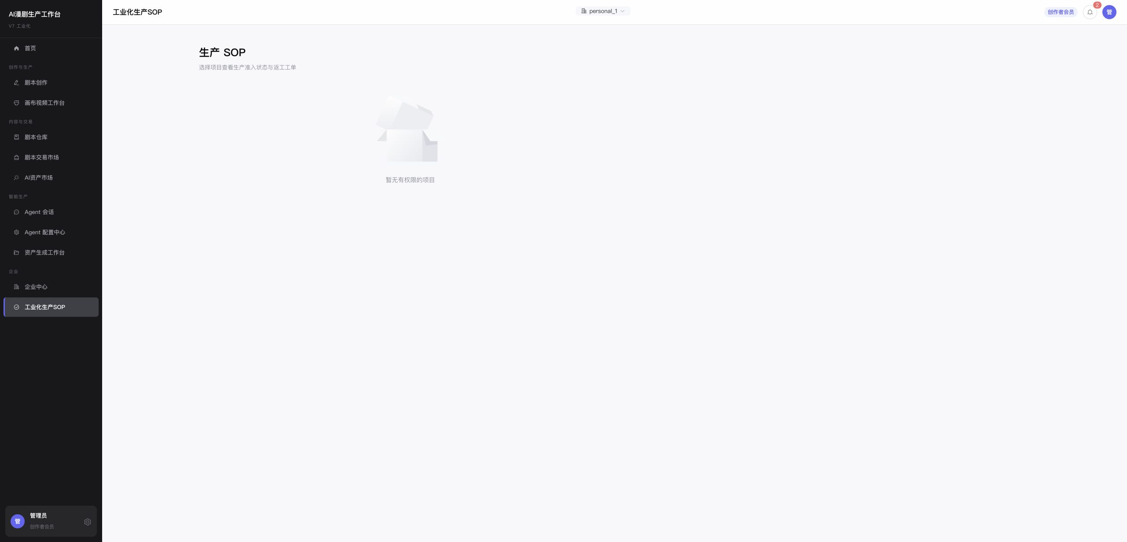
图 7｜工业化生产 SOP
以项目为单位查看生产准入与返工工单；权威规格进一步定义生产 Gate、规则引擎和失败恢复。

10 · ENTERPRISE GOVERNANCE

让一支团队，像一个系统运转
企业价值不止来自更多席位，而来自生产动作进入权限、预算、审批和审计体系。
Workspace  个人空间与企业空间形成清晰的数据和资产边界。 | 组织权限  部门、成员、角色与数据范围决定谁能看、谁能操作。 | 统一审批  采购、资产发布和项目导出等关键动作集中呈现。
采购预算  预算是治理配额，账户余额与账本仍由模型服务账户域负责。 | 跨域审计  内容、资产、交易和交付的关键操作形成可追溯记录。 | 故障关闭  依赖账户域的关键操作在不可用时拒绝伪成功，保护权限与资金安全。

当前状态说明
企业能力采用领域化渐进完成方式；本地企业概览接口仍需继续联调，因此本页只呈现已确认的架构与产品边界，不使用异常页面截图。

11 · MODEL INFRASTRUCTURE

把多模型复杂度，收敛为一个可管理的底座
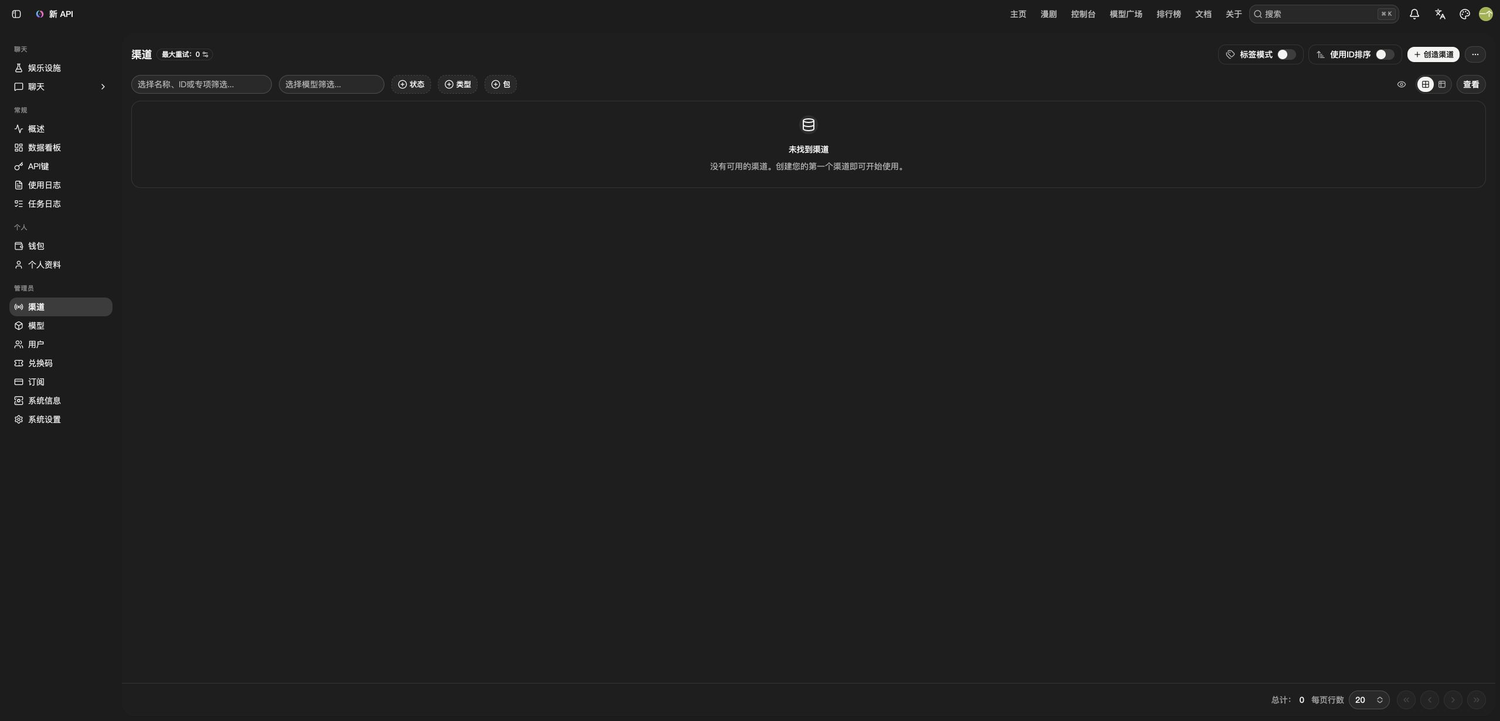
图 8｜模型渠道管理
统一管理上游供应商、渠道状态、类型、筛选、路由与重试设置。
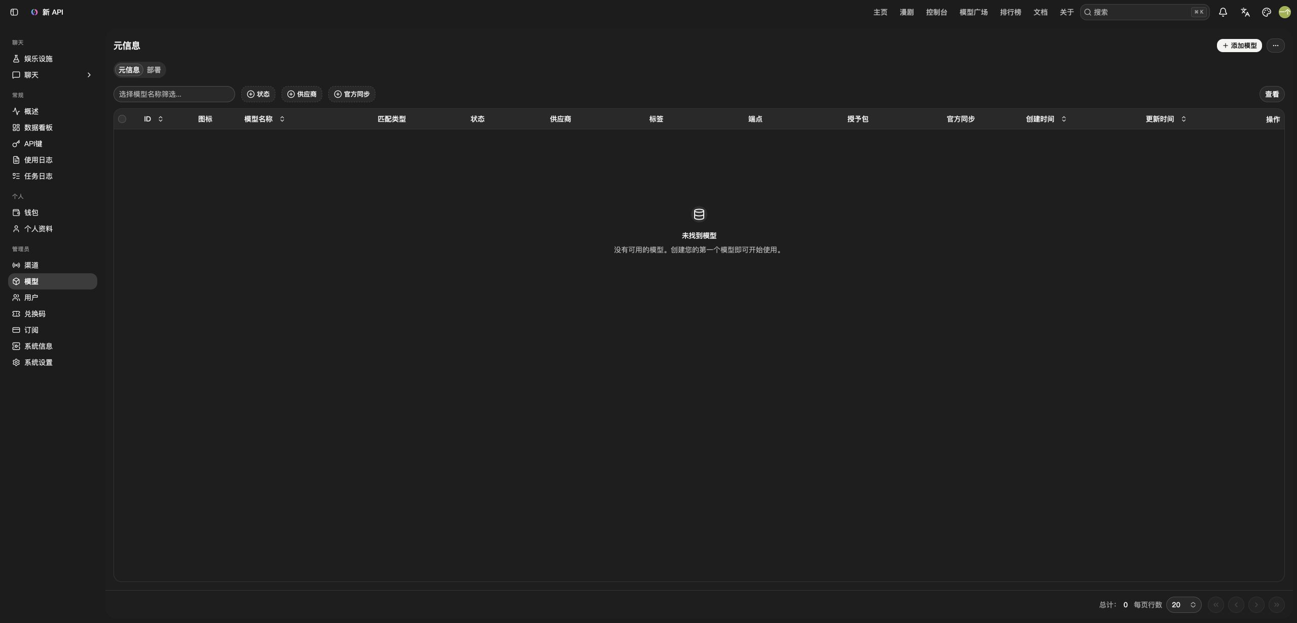
图 9｜模型元数据管理
模型名称、供应商、端点、标签、授权包与部署信息进入统一目录。

12 · COST & PERFORMANCE

调用、性能与成本，在同一张图上被看见
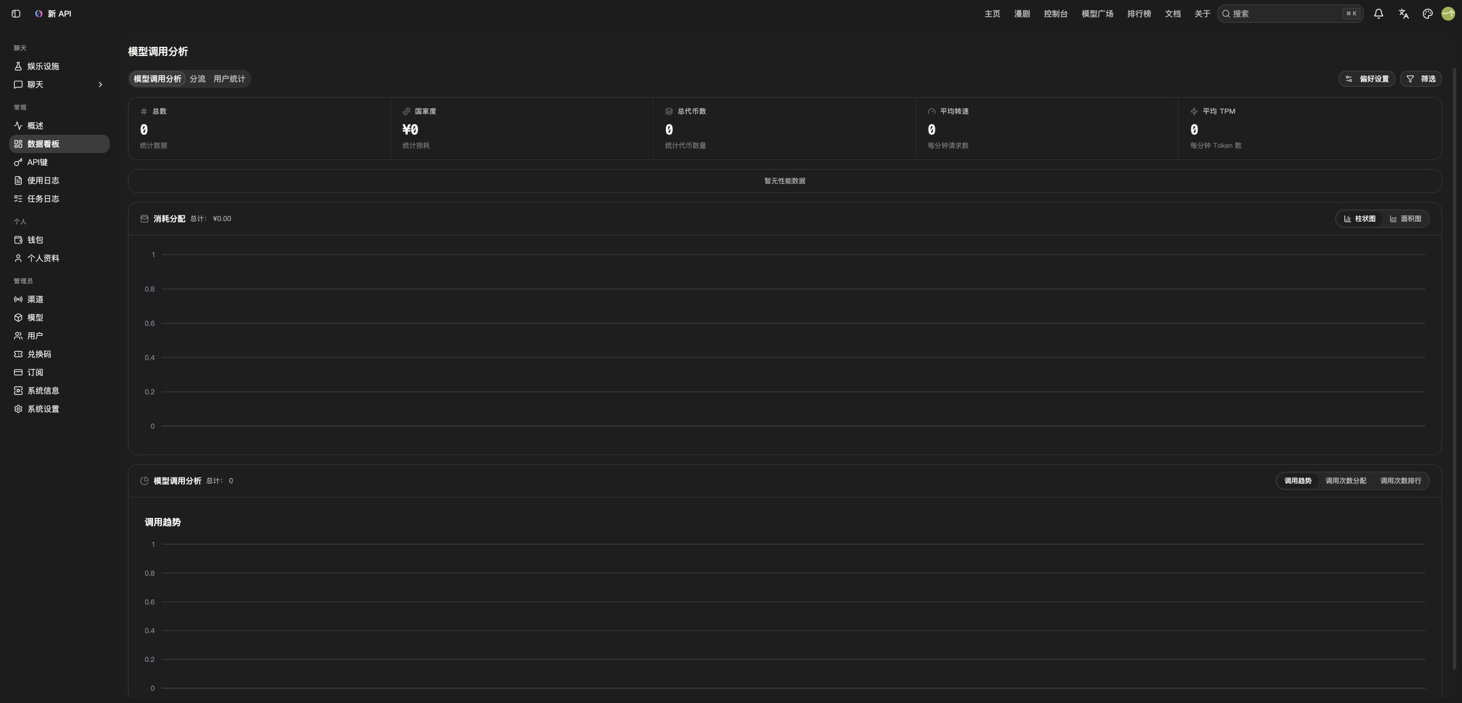
图 10｜模型调用分析
统一观察调用量、额度、Token、RPM、TPM、消耗分布和趋势；空数据为当前环境状态，不代表经营结果。
管理价值
模型能力只有进入用量、性能和成本的共同视图，才真正具备企业级可运营性。

13 · TRACEABILITY

同步调用与异步任务，采用两套可追踪视图
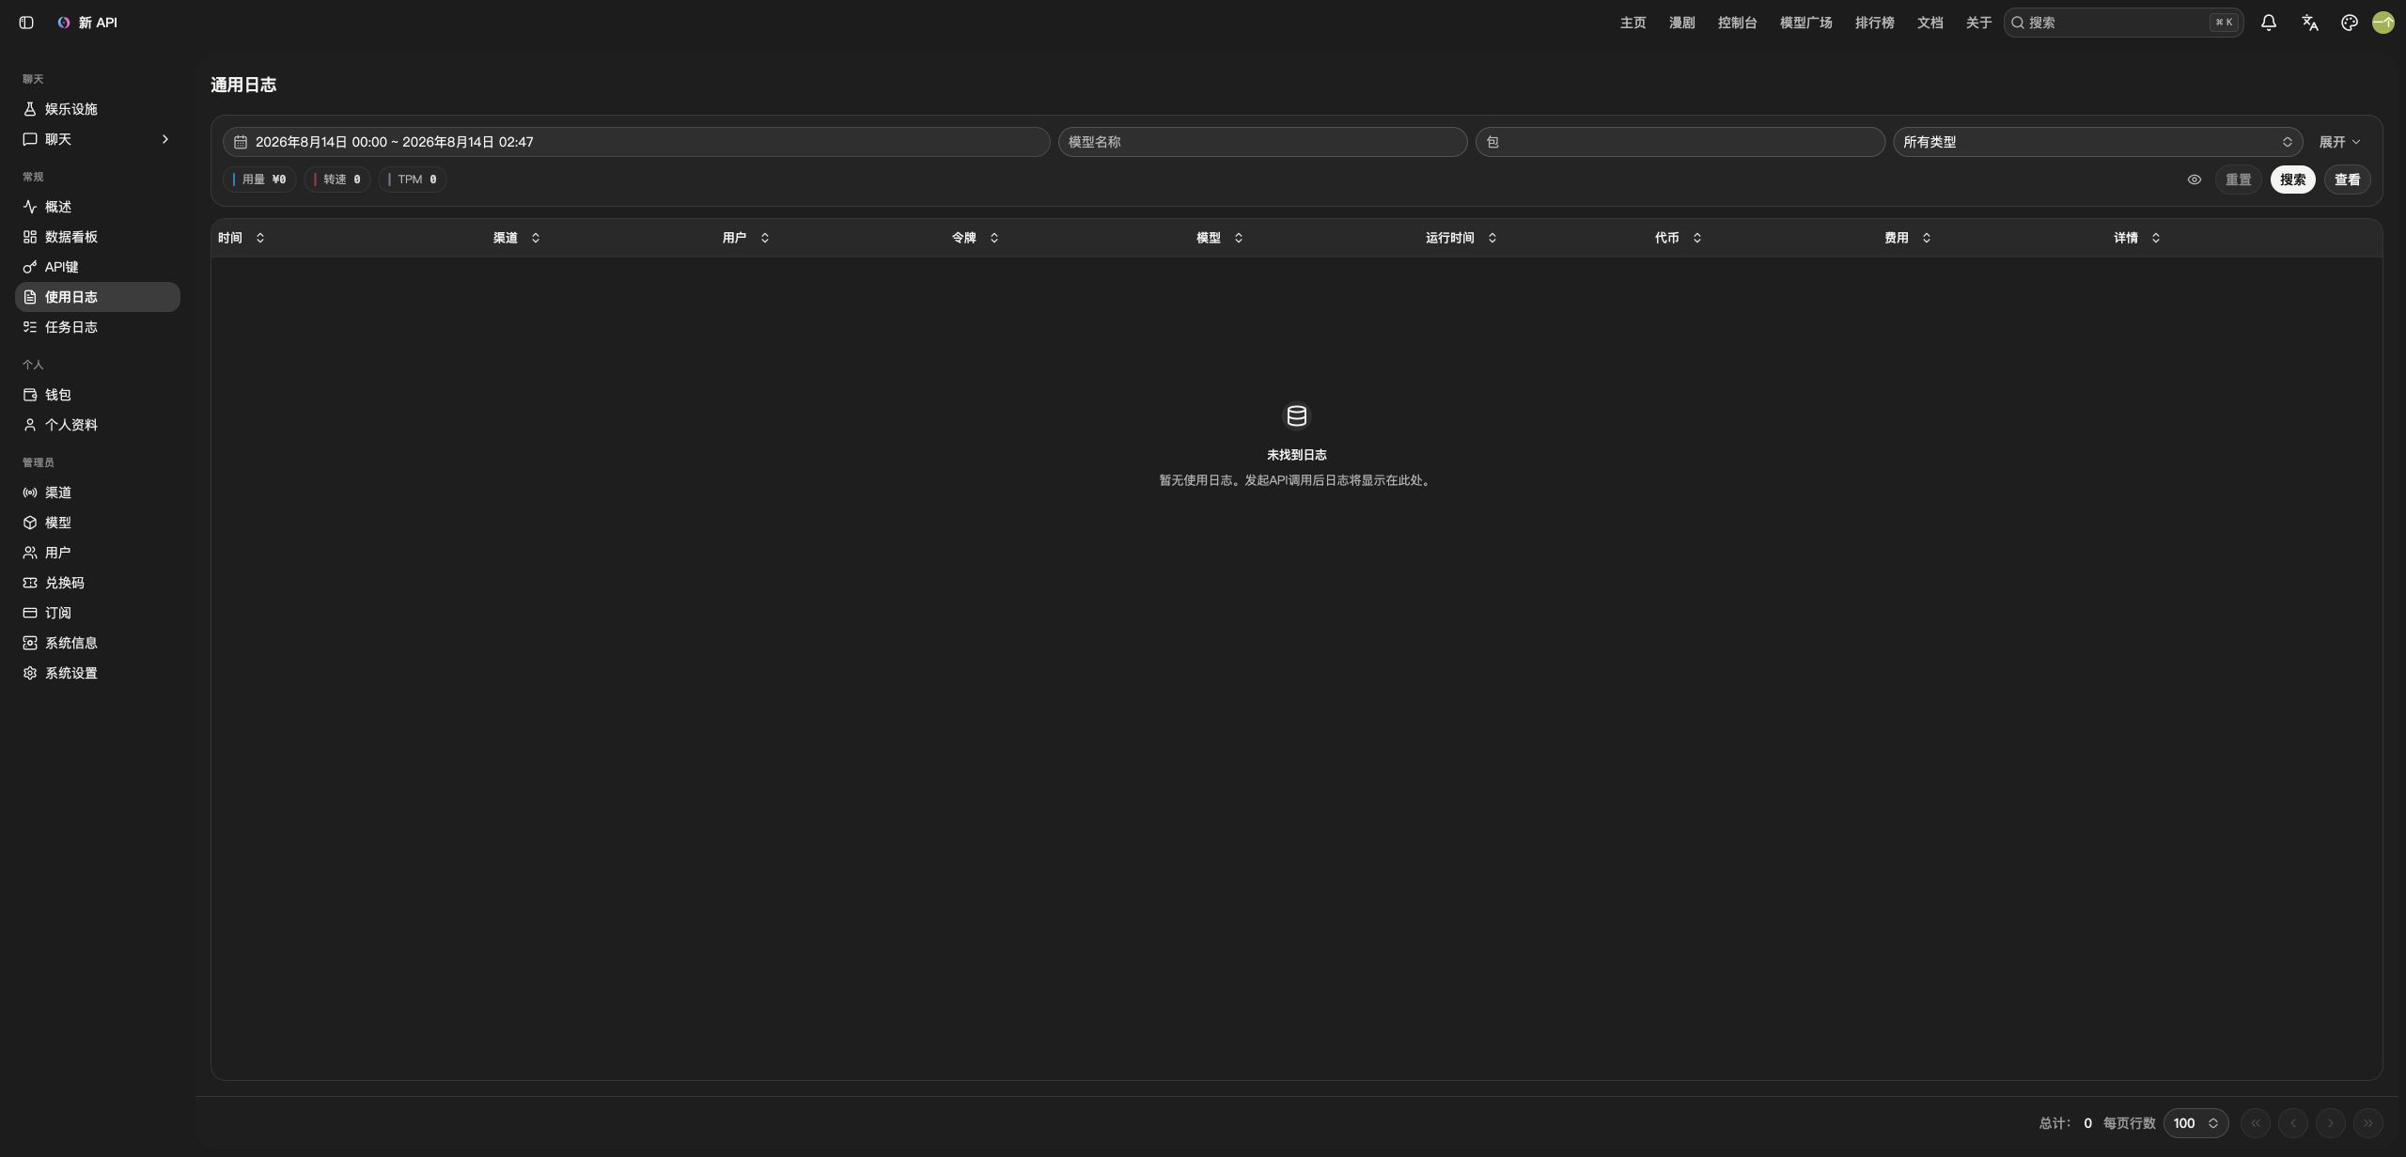
图 11｜使用日志
按时间、渠道、用户、令牌、模型、Token 与费用追踪同步请求。
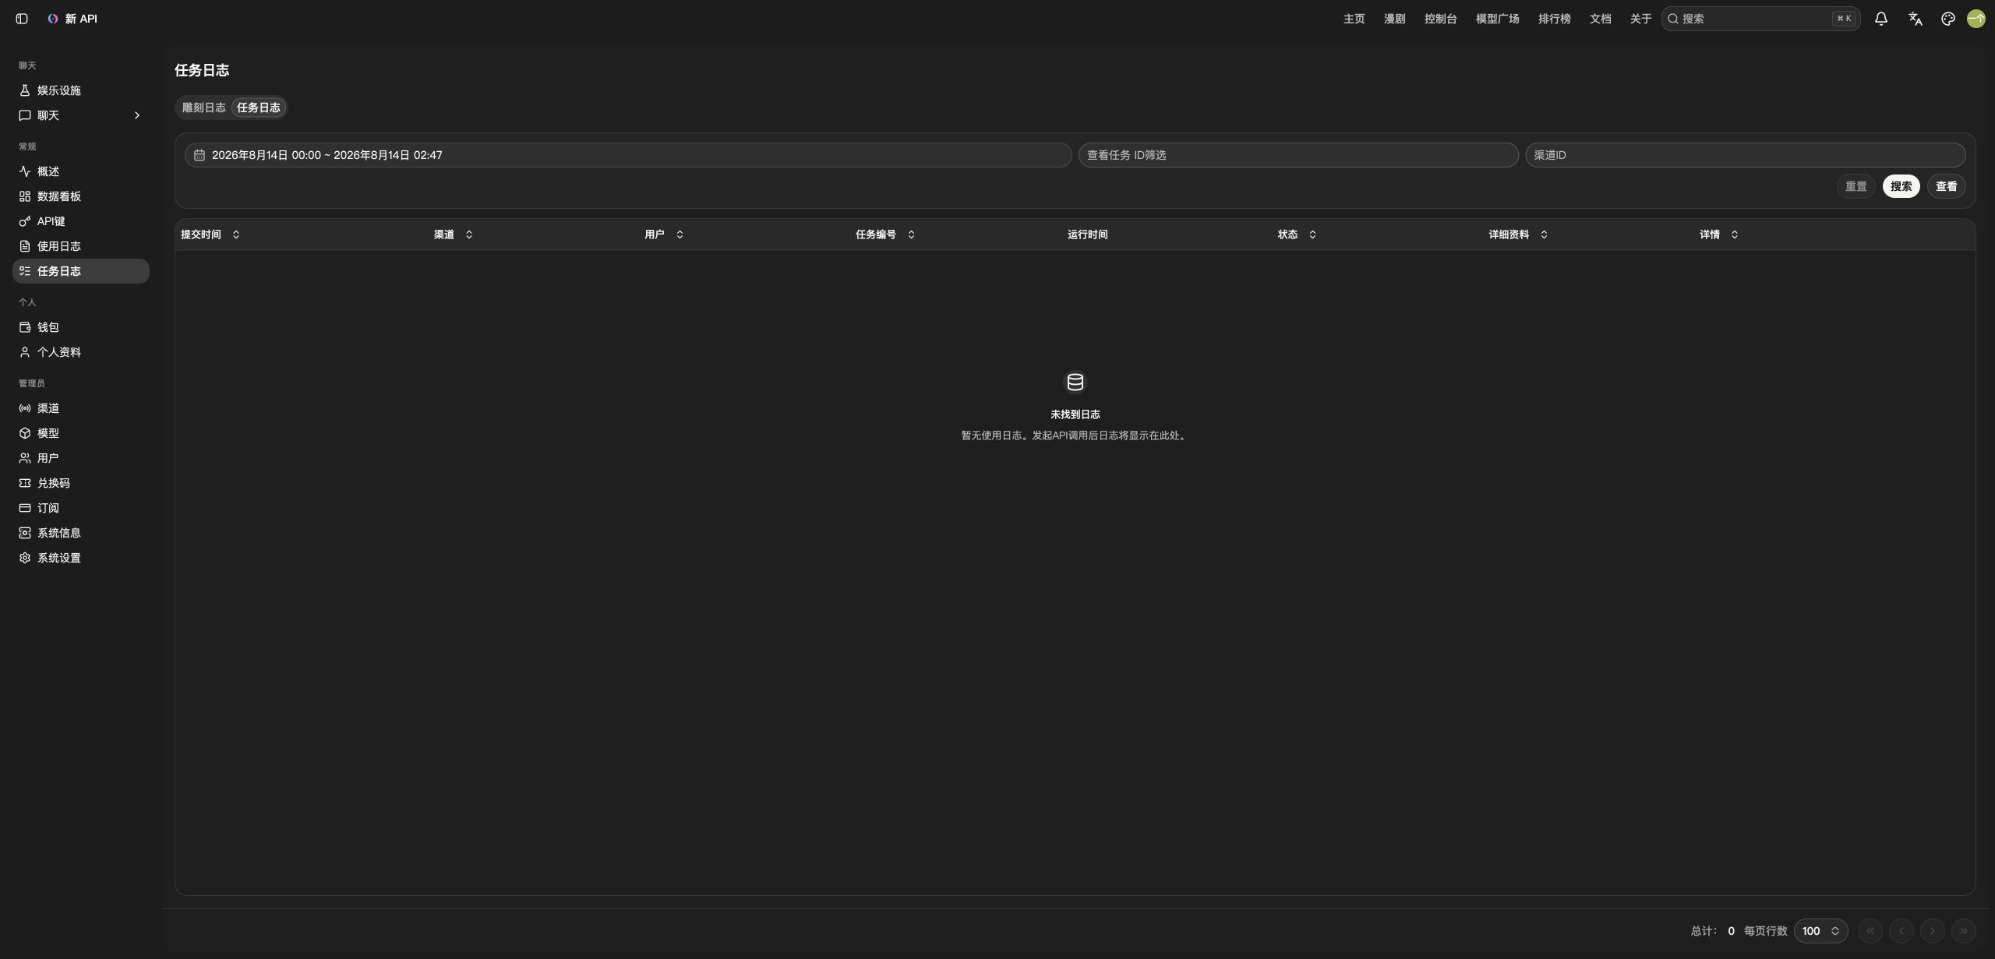
图 12｜任务日志
异步生成任务进一步记录任务编号、运行时间、状态与详情。

14 · DIFFERENTIATION

AICP 的壁垒，不是某一个模型
生产闭环  从创意到交付，价值跨越多个角色和生产阶段。 | 双平台协同  业务体验与模型底座分层，保持独立演进和清晰责任。 | 可治理 AI  Agent、SOP、审批、预算和审计将生成纳入企业规则。
资产关系  版本、任务、提示、结果与采用关系持续形成复用网络。 | 模型适配  统一渠道、协议和元数据，降低模型供给变化对业务的冲击。 | 流程数据  质量、失败、返工、成本和交付数据积累为持续优化的基础。

飞轮逻辑
模型越丰富，统一编排和治理越有价值；项目使用越深入，流程与资产关系越完整，迁移成本也越高。

15 · CUSTOMER VALUE

客户购买的不是功能清单，而是确定性
效率  统一入口减少跨工具切换、重复录入和上下文搬运。 | 质量  分镜、版本、生产 Gate 与返工机制让审核有依据。 | 成本  模型路由、用量和日志让费用可见、可定位。
协作  项目、Workspace、角色与任务形成团队共同事实源。 | 资产  角色、场景、镜头和生成记录从个人文件变成可复用资产。 | 交付  采用版本、质量状态和素材清单可追踪，降低交接风险。

● 内容制作公司：提升多项目、多团队并行生产的一致性和可控性。
● MCN / 漫剧团队：用标准流程降低新人上手与大批量生产的管理成本。
● 品牌与企业客户：让生成内容进入权限、预算、审计和合规边界。

16 · BUSINESS & INVESTMENT

从创作者工具，向内容生产基础设施延展
席位与团队版  以创作者和团队协作为入口，建立稳定使用关系。 | 模型用量  通过统一模型调用与增值服务承接生产规模增长。 | 企业治理  权限、预算、审批、审计和私有化形成更高价值方案。
开放集成  API、模型渠道与业务系统集成扩大平台边界。 | 内容与资产服务  交易、授权和生态服务提供进一步商业化空间。 | 联合解决方案  与内容机构、模型厂商和交付伙伴共同沉淀行业模板。

规模化路径
创作者工具 → 团队生产系统 → 企业控制面 → 内容与资产生态。本文不提供未经验证的收入预测或市场规模数字。

17 · PARTNERSHIP

从模型到作品，从工具到基础设施
团队 / 企业工作台  围绕客户内容类型和生产 SOP 配置工作空间与流程。 | 私有化部署  结合数据边界、合规要求和模型供应设计部署方案。 | 模型与渠道接入  统一上游模型、路由、调用观察与成本治理。
API 与系统集成  连接客户已有内容、资产、审批和交付系统。 | 流程共建  将编剧、分镜、导演、质检与交付经验沉淀为模板。 | 联合解决方案  与内容机构、模型厂商和行业伙伴共同打造场景方案。

AICP
让每一次生成，都成为可管理、可复用、可交付的生产资产。

说明：本文依据 2026-08-14 本地运行页面与 docs/01-core/ 权威产品资料整理。页面空状态只用于展示产品结构，不代表客户规模或经营成果。

